- ЗВОНОК О НЕСЧАСТНОМ СЛУЧАЕ - Вам позвонили  от имени близкого человека тревожным голосом сообщили о несчастном случае и требуют деньги на операцию – это МОШЕННИК, прекратите разговор и позвоните близкому человеку лично.  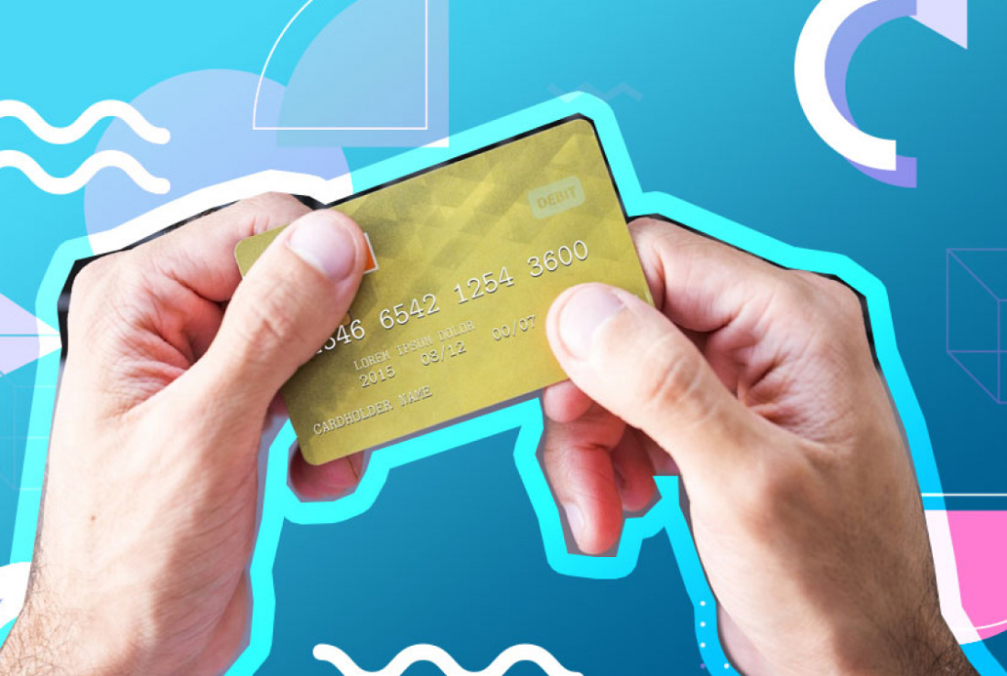  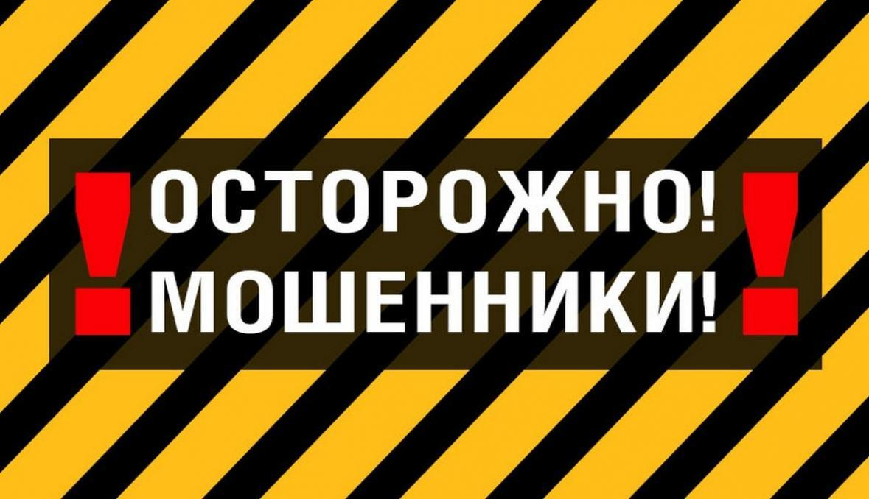  НЕ ДАЙ СЕБЯ ОБМАНУТЬ!!!  БУДЬТЕ БДИТЕЛЬНЫ ПРИ СОВЕРШЕНИИ ДЕЙСТВИЙ  С БАНКОВСКИМИ КАРТАМИ  И СОБЛЮДАЙТЕ ПРАВИЛА БЕЗОПАСНОСТИ, ЧТОБЫ НЕ СТАТЬ ЖЕРТВОЙ МОШЕННИЧЕСКИХ ДЕЙСТВИЙ!  \ |  |  ЕСЛИ ВЫ ПРЕДПОЛАГАЕТЕ, ЧТО СТАЛИ ЖЕРТВОЙ МОШЕННИЧЕСКИХ ДЕЙСТВИЙ, НЕЗАМЕДЛИТЕЛЬНО ЗВОНИТЕ В ПОЛИЦИЮ  02 – со стационарного телефона  102 – с мобильного телефона  ВАРИАНТЫ МОШЕННИЧЕСКИХ ДЕЙСТВИЙ:  СООБЩЕНИЕ В СОЦИАЛЬНОЙ СЕТИ - Ваш друг (родственник) пишет Вам в социальной сети  с просьбой срочно перевести деньги  в долг или сообщить данные Вашей карты, чтобы перечислить их Вам, скорее всего – это МОШЕННИК.  ВСЕГДА ЗВОНИТЕ ЛИЧНО  И УТОЧНЯЙТЕ ИНФОРМАЦИЮ).  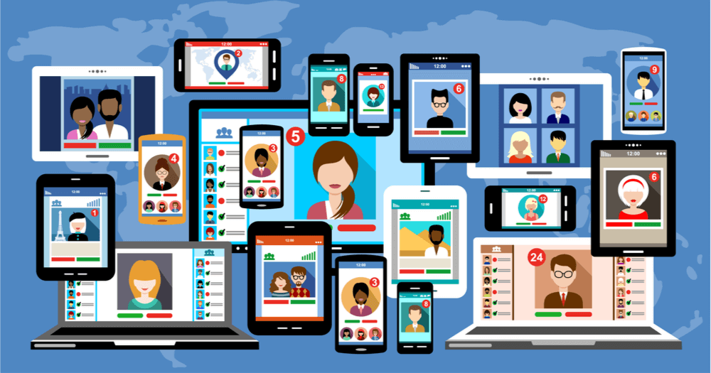  БЛОКИРОВКА БАНКОВСКОЙ КАРТЫ – Вам поступил звонок (сообщение) о блокировке банковской карты или подозрительных операциях с деньгами – это МОШЕННИК прекратите разговор и позвоните  на горячую линию банка, |  | Минераловодская межрайонная прокуратура  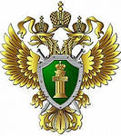  Памятка  «Как не стать жертвой мошенников».  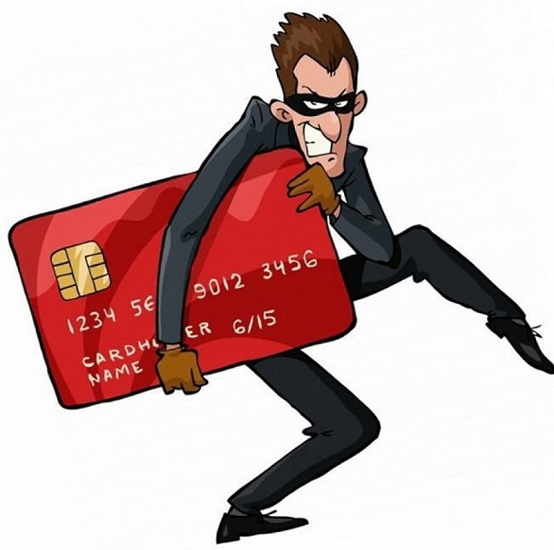  2023 год  г. Минеральные Воды  указанную на обороте Вашей карты.  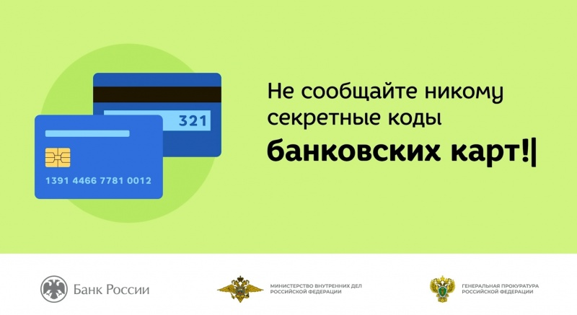  ОБЪЯВЛЕНИЕ О ПРОДАЖЕ –  по Вашему объявлению о продаже  в интернете Вам позвонил покупатель и попросил реквизиты банковской карты и смс-код, чтобы перевести деньги – это МОШЕННИК. Прекратите разговор и не сообщайте код.  

